После получения логина и пароля для доступа в систему нужно перейти по ссылке [**https://atiso.antiplagiat.ru**](https://atiso.antiplagiat.ru) и нажать на ссылку **«Войти»** в правом верхнем углу страницы.

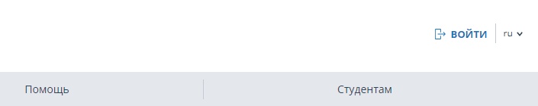

Ввести свои учетные данные в открывшейся форме входа и снова нажать на ссылку **«Войти»**.

Инструкции

Личный кабинет и загрузка файлов в систему

<https://docs.antiplagiat.ru/ru/html/vuz_expert_guide.html#cabinet-zagruzka-dokumenta>

Добавление данных о работе и ФИО автора

<https://docs.antiplagiat.ru/ru/html/vuz_expert_guide.html#cabinet-fio-avtora>

Папки для структуризации загруженных документов

<https://docs.antiplagiat.ru/ru/html/vuz_expert_guide.html#workspace-document-moving>

Отчет о заимствованиях

<https://docs.antiplagiat.ru/ru/html/vuz_expert_guide.html#brief-report>

Загрузка файла отчета на компьютер

<https://docs.antiplagiat.ru/ru/html/vuz_expert_guide.html#report-download>